附件1
兽医卫生检验人员考核报名审核表
姓 名 |  | 性 别 |  | 个人  照片
学 历 |  | 专 业
身份证号 |  | 手机号码
所在屠宰
企业名称
所在屠宰
企业地址
从事肉品品质检验相关工作情况 | 本人自 年 月至 年 月在本企业从事生猪屠宰肉品品质检验相关工作。  其他的生猪屠宰肉品品质检验相关工作情况：  。  本人签名：  年 月 日
所在屠宰企业审核意见 | （公章）  年 月 日

附件2

屠检考务小程序操作说明

“屠检考务”通过微信小程序“牧运通”进行操作，具体操作如下：

一、打开“牧运通”小程序
打开手机微信后，确保手机网络正常，在微信“发现”页面找到“小程序”功能，点击进入到小程序页面，点击右上角“搜索”图标，进入到搜索页面，输入“牧运通”进行搜索，搜索到后点击“牧运通”小程序进入，或者使用微信扫描如下小程序二维码登陆。


二、登录“牧运通”小程序
应考人员打开“牧运通”小程序后，首次使用小程序的应考人员会进入到“模块选择”页面，请选择“屠检考务”模块进入，登录“屠检考务”模块的方式分为2种，一种是微信登录，一种是使用账号密码登录，详细操作如下图所示。
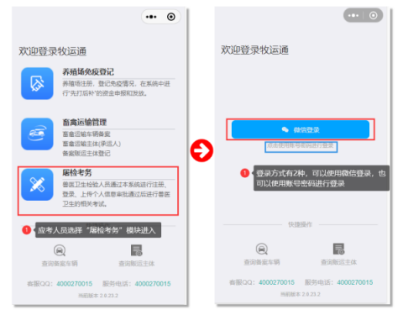
微信登录：点击“微信登录”按钮，在弹出的微信登录授权页面点击“允许”，第一次微信登录的用户会提示需要进行注册账号，点击“确定”按钮进入到注册页面，下拉选择“注册省份”、勾选“屠检考生”角色后点击“继续”按钮进行信息的完善，在“完善信息”页面，输入“联系人”、“设置密码”和“重复密码”后点击“提交”按钮成功后页面进入到“屠检考务”模块首页，详细操作如下图所示。
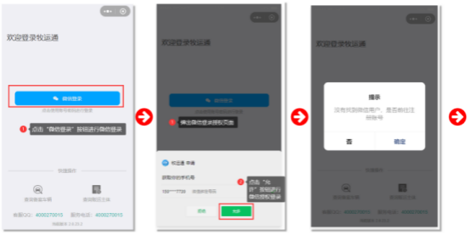
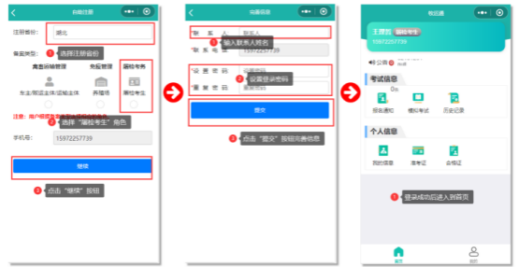

账号密码登录：选择“点击使用账号密码进行登录”项后，在登录页面输入账号、密码进行登录，登录成功后页面进入到“屠检考务”模块首页，如果是第一次使用程序，在没有账号的情况下，请点击“自助注册”功能进行登录账号的注册，详细操作如下图所示。
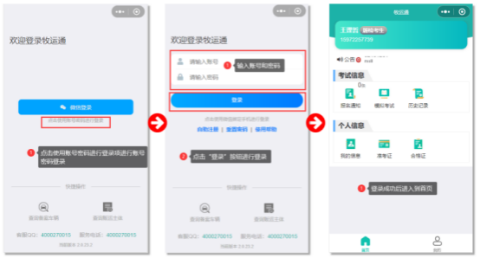
自助注册：应考人员在没有登录账号的情况下可以在“账号密码登录”页面选择“自助注册”功能进行账号的注册，注册成功后可以使用账号和密码进行登录，详细操作如下图所示。
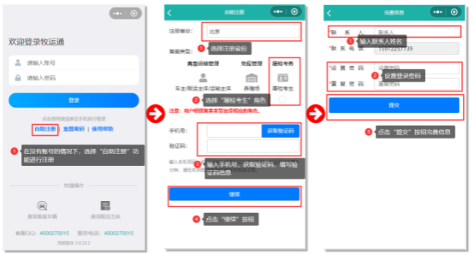

三、模拟考核
应考人员在首页点击“模拟考核”图标即可进行模拟考核测试，模拟考核次数每天限制2次，每次考核提交后都会生成考核记录，在首页“历史记录”中点击查看，详细操作如下图所示。
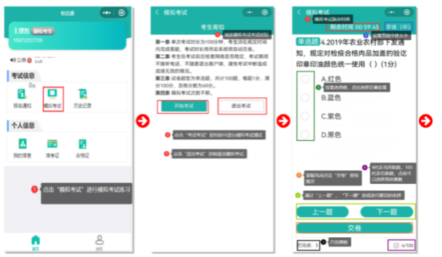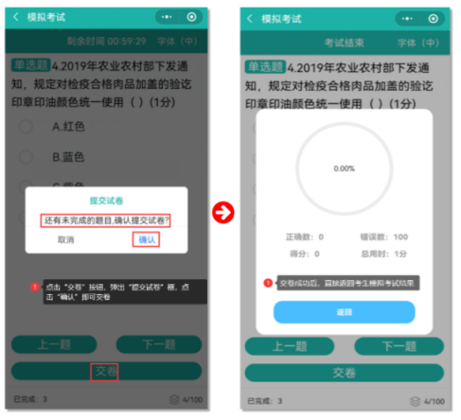

四、查看考核记录
应考人员所有的考核记录（模拟考核和正式考核）可通过首页的“历史记录”功能查看，详细操作如下图所示。
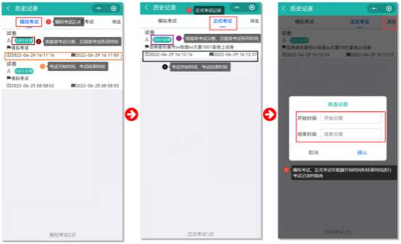

五、正式考核报名
进入到“屠检考务”模块首页后，当有考核报名通知时，在首页左上角的“报名通知”图标会显示报名通知的条数，应考人员点击“报名通知”图标进入到报名通知页面进行报名，选择需要报名的考核通知，在弹出的提示框进行报名，如个人信息未完善，请先去完善个人信息后再进行报名（进行考核报名前请确认已经完善个人信息，若未完善，点击“去完善”按钮或从首页“我的信息”图标进入我的信息页面进行完善，带红色“*”的项为必填项），考试报名时需要下载“兽医卫生检验人员考核报名审核表”，填写审核表上的相关信息后拍照上传进行报名，报名成功后，报名信息为待审核状态（待审核状态的报名应考人员可以进行取消报名，审核通过后无法取消报名），待管理人员审核通过后可以参加正式考核，详细操作如下图所示。
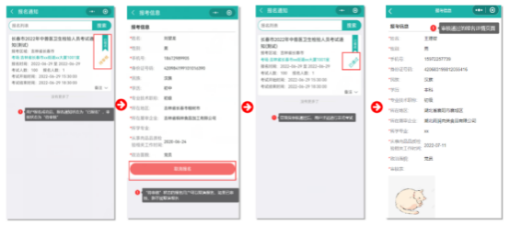

六、查看正式考核准考证
应考人员通过“报名通知”功能成功报名后，在首页点击“准考证”图标可以查看到自己的准考证信息，应考人员在参加考核的时候出示自己的电子准考证信息，也可以将电子准考证保存成图片后打印出来，详细操作如下图所示。
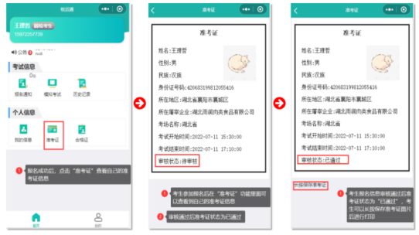

七、考核合格证
应考人员参加正式考核且考核合格，待管理员确认考核成绩后，发放合格证书，考试在“合格证”功能中可以查看自己的合格证，可以长按下载合格证后打印，若正式考核不合格则没有合格证信息，详细操作如下图所示。
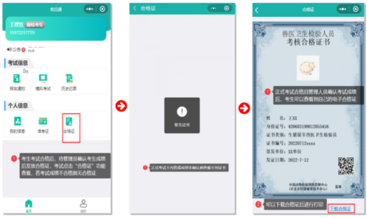

附件3
兽医卫生检验人员考核违规违纪行为
处理暂行办法

第一条 为加强兽医卫生检验人员考核管理，严肃考核纪律，保证考核顺利实施，根据《生猪屠宰兽医卫生检验人员考核考务指南（试行版）》，制定本办法。
第二条 本办法适用于山东省兽医卫生检验人员考点考核的应考人员和考务人员。
第三条 设区的市级农业农村主管部门依据本办法对兽医卫生检验人员考核应考人员、考务人员的违纪行为进行处理。
监考员依据设区的市级农业农村主管部门委托和本办法规定对应考人员违纪行为进行处理，应接受省级农业农村主管部门的监督。
第四条 处理违纪行为，应当事实清楚，证据确凿，程序规范，适用规定准确。
第五条 应考人员有下列情形之一，由所在考场监考员给予其口头警告，并责令其改正；经警告仍不改正的，监考员应当立即报告考点主考，由主考决定给予其终止本场考核并责令离开考场的处理：
（一）违反规定随身携带手机、智能手表等具有存储、通讯、录放功能的电子产品及纸张、书籍等物品进入考场的；
（二）在考试开始信号发出前答题或者在考试结束信号发出后继续答题的；
（三）考试期间与其他应考人员相互交谈、随意站立或者随意走动的；
（四）在考场内喧哗、吸烟或者有其他影响考场秩序行为的；
（五）未在本人应坐位置答题的；
（六）有其他违纪行为的。
应考人员有前款第（一）项情形的，监考员应当责令其将有关物品交由监考员统一保管。
第六条 应考人员在考核期间有下列情形之一，所在考场的监考员应当立即报告考点主考，由主考决定给予其责令离开考场以及本场考试成绩无效的处理：
（一）夹带或者查看与考试有关资料的；
（二）使用具有通信、存储、录放等功能的电子产品的；
（三）抄袭他人答案或者同意、默许他人抄袭的；
（四）以口头、书面或者肢体语言等方式传递答题信息的；
（五）由他人冒名代替或者代替他人参加考核的；
（六）与其他考场应考人员或者考场外人员串通作弊的；
（七）以打架斗殴等方式严重扰乱考场秩序的；
（八）以威胁、侮辱、殴打等方式妨碍考核工作人员履行职责的；
（九）有其他作弊或违纪行为的。
应考人员有前款第（七）项、第（八）项所列行为，违反相关法律法规的，移交公安机关处理。
第七条 应考人员有下列情形之一，由设区的市级农业农村主管部门决定给予其本场考试成绩无效、两年不得报名参加兽医卫生检验人员考核的处理：
（一）参与有组织作弊的；
（二）有其他特别严重违纪作弊行为的。
当场发现前款所列行为的，由考点主考决定给予其责令离开考场的处理，并报省级农业农村主管部门。
第八条 通过提供虚假证明材料或者以其他违法手段获得准考证并参加考核的，由设区的市级农业农村主管部门决定给予其本场考核成绩无效的处理；已经取得考核合格证书的，由设区的市级农业农村主管部门给予确认合格证无效的处理。
第九条 考务人员有下列情形之一的，考点主考应当停止其继续参与考务工作，设区的市级农业农村主管部门视情况给予处分或者建议其所在单位给予相应处理；构成犯罪的，依法追究刑事责任：
（一）发现报考人员有提供虚假证明或者证件等行为而隐瞒不报的；
（二）擅自为应考人员调换座位及考场的；
（三）纵容、包庇应试人员作弊的；
（四）提示或者暗示应试人员试题答案的；
（五）泄露试题内容的；
（六）组织或者参与考试作弊的；
（七）利用考试工作便利索贿、受贿或者谋取其他私利的；
（八）对应试人员进行挟私报复或者故意诬陷的；
（九）未按规定履行职责或者有其他违纪行为的。
第十条 因考点管理混乱或者考务人员玩忽职守，作弊现象严重的，由省级农业农村主管部门宣布相应考核成绩无效。
第十一条 考务人员在考试过程中发现应考人员有本办法所列违纪行为的，应当在考场记录表中写明违纪行为的具体情况和采取的处理措施，由两名以上（含两名）监考员、巡考员和主考签字。
对应考人员用于作弊的材料、工具等，考点办公室应当及时采取必要措施保全证据，并填写清单。
第十二条 考点主考根据本办法对应试人员给予本场考试成绩无效、不得报名参加考核、确认考核合格证无效的处理或者对考务人员违纪行为进行处理的，应当以书面方式作出违纪处理决定，并将有关证据材料存档备查。

